**SKPL**-002

SPESIFIKASI KEBUTUHAN PERANGKAT LUNAK

APLIKASI KOPI

Dipersiapkan oleh:

Muhammad Rifki Fauzan (1301174078)  
Daffa Maulana Hibban (1301174098)  
Irsyad Rafi Diesta (1301170201)  
Muhammad Danil Muis (1301174433)

Program Studi S1 Informatika – Fakultas Informatika

Universitas Telkom

Jalan Telekomunikasi Terusan Buah Batu, Bandung

Indonesia

|  |  |  |  |
| --- | --- | --- | --- |
| Program Studi S1 Teknik Informatika  -  Fakultas Informatika | Nomor Dokumen | | Halaman |
| *SKPL* | | 18 |
| Revisi | *-* | *Tgl: 1 Mei 2020* |

# Daftar Perubahan

|  |  |
| --- | --- |
| Revisi | Deskripsi |
| A |  |
| B |  |
| C |  |
| D |  |
| E |  |
| F |  |
| G |  |

|  |  |  |  |  |  |  |  |  |
| --- | --- | --- | --- | --- | --- | --- | --- | --- |
| INDEX | - | A | B | C | D | E | F | G |
| TGL |  |  |  |  |  |  |  |  |
| Ditulis oleh |  |  |  |  |  |  |  |  |
| Diperiksa oleh |  |  |  |  |  |  |  |  |
| Disetujui oleh |  |  |  |  |  |  |  |  |

# Daftar Halaman Perubahan

|  |  |  |  |
| --- | --- | --- | --- |
| Halaman | Revisi | Halaman | Revisi |
|  |  |  |  |

# Daftar Isi

Daftar Perubahan 2

Daftar Halaman Perubahan 3

Daftar Isi 4

1. Pendahuluan 5

1.1 Tujuan Penulisan Dokumen 5

1.2 Ruang Lingkup / Cakupan Dokumen 5

1.3 Definisi, Singkatan, dan Akronim 5

1.4 Referensi 5

2. Deskripsi Rinci Perangkat Lunak 6

2.1 Statement of Objective Perangkat Lunak 6

2.2 Perspektif dan Fungsi Perangkat Lunak 6

2.3 Profil dan Karakteristik Pengguna 7

2.4 Lingkungan Operasi 7

2.5 Batasan Perangkat Lunak / Sistem 7

2.6 Asumsi dan Dependensi 7

3. Deskrpsi Rinci Perangkat Lunak 8

3.1 Deskripsi Kebutuhan 8

3.1.1 Kebutuhan Fungsional 8

3.1.2 Kebutuhan Non-Fungsional 8

3.2 Pemodelan Analisis 8

3.2.1 Usecase Diagram 8

3.2.2 Class Diagram: 12

4. Requirements Antarmuka Eksternal 13

4.1 Antarmuka Pengguna 13

4.2 Antarmuka Perangkat Keras 13

4.3 Antarmuka Perangkat Lunak 13

4.4 Antarmuka Komunikasi 13

5. Requirements Lain 14

# Pendahuluan

## Tujuan Penulisan Dokumen

-

## Ruang Lingkup / Cakupan Dokumen

Berikut ini merupakan standar pengetikan yang digunakan dalam SKPL ini.

1. Font : Times New Roman
2. Ukuran Font (isi) : 12
3. Ukuran Font (judul) : 18
4. Ukuran Font (sub-judul) : 14
5. Font yang dimiringkan merupakan kata asing.
6. Font yang dicetak tebal merupakan judul atau sub-judul.

## Definisi, Singkatan, dan Akronim

## Referensi

-

# Deskripsi Rinci Perangkat Lunak

## Statement of Objective Perangkat Lunak

-

## Perspektif dan Fungsi Perangkat Lunak

-

## Profil dan Karakteristik Pengguna

Dalam penggunaan perangkat lunak ini hanya terdapat satu pengguna, yaitu pengguna. Berikun ini merupakan hak-hak/peran yang diberikan kepada kelas-kelas pengguna tersebut.

|  |
| --- |
| User |
| User dapat memasukkan data panen, data produksi, dan juga melihat data yang telah dimasukkan dalam bentuk laporan. |

## Lingkungan Operasi

Berikut ini adalah spesifikasi yang digunakan untuk membuat ataupun mengoperasikan perangkat lunak yang akan dibuat.

|  |  |  |  |
| --- | --- | --- | --- |
|  | Spesifikasi Hardware Android | |  |
| Processor | | RAM | |
| Android Based Processor | | 512 Mb dan diatasnya | |
|  | Spesifikasi Software Android | | |
| Sistem Operasi | | Tools | |
| Andoird OS 8 dan diatasnya | | Phpmyadmin, mysql server | |
|  | |  | |

## Batasan Perangkat Lunak / Sistem

-

## Asumsi dan Dependensi

Asumsi:

1. Aplikasi ini dibuat hanya untuk pengelola kopi

Dependensi:

1. Aplikasi ini hanya bisa digunakan oleh android.
2. Aplikasi ini dapat digunakan selama user dapat terhubung dengan database.

# Deskrpsi Rinci Perangkat Lunak

## Deskripsi Kebutuhan

### Kebutuhan Fungsional

|  |  |  |
| --- | --- | --- |
| No | Kode | Deskripsi |
| 1 | FR001 | Memasukkan data panen kopi |
| 2 | FR002 | Memasukkan data produksi kopi |
| 3 | FR003 | Memasukkan data pada setiap sub-proses produksi |
| 4 | FR004 | Merekap data proses pengolahan buah kopi hingga produksi selesai |
| 5 | FR005 | Menampilkan hasil laporan produksi |

### Kebutuhan Non-Fungsional

|  |  |  |
| --- | --- | --- |
| No | Kode | Deskripsi |
| 1 | NFR001 | Tidak bisa memasukkan karakter alphabet pada input yang bersifat angka |

## Pemodelan Analisis

### Usecase Diagram

#### Usecase Scenario #1

Nama proses : Input data panen

Aktor : User

Pre-condition : -

Post-condition : Data masuk kedalam database

Deskripsi : User memasukkan data berdasarkan hasil panen ke dalam database lewat aplikasi kopi.

|  |  |  |  |
| --- | --- | --- | --- |
| No | Aktor | No | System |
| 1 | Membuka menu input panen |  |  |
| 2 | Mengisi data panen |  |  |
|  |  | 3 | Mengisi data ke database |

#### Usecase Scenario #2

Nama proses : Input data cherry

Aktor : User

Pre-condition : Ada data panen di database

Post-condition : Data cherry masuk kedalam database

Deskripsi : User memasukkan data berdasarkan hasil produksi pengolahan cherry ke dalam database lewat aplikasi kopi.

|  |  |  |  |
| --- | --- | --- | --- |
| No | Aktor | No | System |
| 1 | Membuka menu pencarian |  |  |
| 2 | Mengisi data pencarian |  |  |
|  |  | 3 | Mencari di database sesuai input data |
|  |  | 4 | Menampilkan hasil pencarian |
| 5 | Mengisi data cherry |  |  |
|  |  | 6 | Mengisi data ke database |

#### Usecase Scenario #3

Nama proses : Input data wet mill

Aktor : User

Pre-condition : Ada data cherry di database

Post-condition : Data wet mill masuk kedalam database

Deskripsi : User memasukkan data berdasarkan hasil produksi pengolahan cherry proses wet mill ke dalam database lewat aplikasi kopi.

|  |  |  |  |
| --- | --- | --- | --- |
| No | Aktor | No | System |
| 1 | Membuka menu pencarian |  |  |
| 2 | Mengisi data pencarian |  |  |
|  |  | 3 | Mencari di database sesuai input data |
|  |  | 4 | Menampilkan hasil pencarian |
| 5 | Mengisi data wet mill |  |  |
|  |  | 6 | Mengisi data ke database |

#### Usecase Scenario #4

Nama proses : Input data transportasi

Aktor : User

Pre-condition : Ada data wet mill di database

Post-condition : Data transportasi masuk kedalam database

Deskripsi : User memasukkan data berdasarkan hasil produksi pengolahan gabah basah proses pengiriman gabah dengan transportasi ke dalam database lewat aplikasi kopi.

|  |  |  |  |
| --- | --- | --- | --- |
| No | Aktor | No | System |
| 1 | Membuka menu pencarian |  |  |
| 2 | Mengisi data pencarian |  |  |
|  |  | 3 | Mencari di database sesuai input data |
|  |  | 4 | Menampilkan hasil pencarian |
| 5 | Mengisi data transportasi |  |  |
|  |  | 6 | Mengisi data ke database |

#### Usecase Scenario #5

Nama proses : Input data bongkar muatan

Aktor : User

Pre-condition : Ada data transportasi di database

Post-condition : Data bongkar muatan masuk kedalam database

Deskripsi : User memasukkan data berdasarkan hasil produksi pengolahan gabah basah proses bongkar muatan ke dalam database lewat aplikasi kopi.

|  |  |  |  |
| --- | --- | --- | --- |
| No | Aktor | No | System |
| 1 | Membuka menu pencarian |  |  |
| 2 | Mengisi data pencarian |  |  |
|  |  | 3 | Mencari di database sesuai input data |
|  |  | 4 | Menampilkan hasil pencarian |
| 5 | Mengisi data bongkar muatan |  |  |
|  |  | 6 | Mengisi data ke database |

#### Usecase Scenario #6

Nama proses : Input data jemur

Aktor : User

Pre-condition : Ada data bongkar muatan di database

Post-condition : Data jemur masuk kedalam database

Deskripsi : User memasukkan data berdasarkan hasil produksi pengolahan gabah basah proses penjemuran ke dalam database lewat aplikasi kopi.

|  |  |  |  |
| --- | --- | --- | --- |
| No | Aktor | No | System |
| 1 | Membuka menu pencarian |  |  |
| 2 | Mengisi data pencarian |  |  |
|  |  | 3 | Mencari di database sesuai input data |
|  |  | 4 | Menampilkan hasil pencarian |
| 5 | Mengisi data jemur |  |  |
|  |  | 6 | Mengisi data ke database |

#### Usecase Scenario #7

Nama proses : Input data hull

Aktor : User

Pre-condition : Ada data jemur di database

Post-condition : Data hull masuk kedalam database

Deskripsi : User memasukkan data berdasarkan hasil produksi pengolahan gabah kering proses hull ke dalam database lewat aplikasi kopi.

|  |  |  |  |
| --- | --- | --- | --- |
| No | Aktor | No | System |
| 1 | Membuka menu pencarian |  |  |
| 2 | Mengisi data pencarian |  |  |
|  |  | 3 | Mencari di database sesuai input data |
|  |  | 4 | Menampilkan hasil pencarian |
| 5 | Mengisi data hull |  |  |
|  |  | 6 | Mengisi data ke database |

#### Usecase Scenario #8

Nama proses : Input data jemur wet hull

Aktor : User

Pre-condition : Ada data hull di database

Post-condition : Data jemur wet hull masuk kedalam database

Deskripsi : User memasukkan data berdasarkan hasil produksi pengolahan gabah kering proses penjemuran wet hull ke dalam database lewat aplikasi kopi.

|  |  |  |  |
| --- | --- | --- | --- |
| No | Aktor | No | System |
| 1 | Membuka menu pencarian |  |  |
| 2 | Mengisi data pencarian |  |  |
|  |  | 3 | Mencari di database sesuai input data |
|  |  | 4 | Menampilkan hasil pencarian |
| 5 | Mengisi data jemur wet hull |  |  |
|  |  | 6 | Mengisi data ke database |

#### Usecase Scenario #9

Nama proses : Input data suton

Aktor : User

Pre-condition : Ada data hull atau jemur wet hull di database

Post-condition : Data suton masuk kedalam database

Deskripsi : User memasukkan data berdasarkan hasil produksi pengolahan green bean proses suton ke dalam database lewat aplikasi kopi.

|  |  |  |  |
| --- | --- | --- | --- |
| No | Aktor | No | System |
| 1 | Membuka menu pencarian |  |  |
| 2 | Mengisi data pencarian |  |  |
|  |  | 3 | Mencari di database sesuai input data |
|  |  | 4 | Menampilkan hasil pencarian |
| 5 | Mengisi data suton |  |  |
|  |  | 6 | Mengisi data ke database |

#### Usecase Scenario #10

Nama proses : Input data grading

Aktor : User

Pre-condition : Ada data suton di database

Post-condition : Data grading masuk kedalam database

Deskripsi : User memasukkan data berdasarkan hasil produksi pengolahan green bean proses grading ke dalam database lewat aplikasi kopi.

|  |  |  |  |
| --- | --- | --- | --- |
| No | Aktor | No | System |
| 1 | Membuka menu pencarian |  |  |
| 2 | Mengisi data pencarian |  |  |
|  |  | 3 | Mencari di database sesuai input data |
|  |  | 4 | Menampilkan hasil pencarian |
| 5 | Mengisi data grading |  |  |
|  |  | 6 | Mengisi data ke database |

#### Usecase Scenario #11

Nama proses : Input data sorter

Aktor : User

Pre-condition : Ada data grading di database

Post-condition : Data sorter masuk kedalam database

Deskripsi : User memasukkan data berdasarkan hasil produksi pengolahan green bean proses sorter ke dalam database lewat aplikasi kopi.

|  |  |  |  |
| --- | --- | --- | --- |
| No | Aktor | No | System |
| 1 | Membuka menu pencarian |  |  |
| 2 | Mengisi data pencarian |  |  |
|  |  | 3 | Mencari di database sesuai input data |
|  |  | 4 | Menampilkan hasil pencarian |
| 5 | Mengisi data sorter |  |  |
|  |  | 6 | Mengisi data ke database |

#### Usecase Scenario #12

Nama proses : Input data hand pick

Aktor : User

Pre-condition : Ada data sorter di database

Post-condition : Data hand pick masuk kedalam database

Deskripsi : User memasukkan data berdasarkan hasil produksi pengolahan green bean proses hand pick ke dalam database lewat aplikasi kopi.

|  |  |  |  |
| --- | --- | --- | --- |
| No | Aktor | No | System |
| 1 | Membuka menu pencarian |  |  |
| 2 | Mengisi data pencarian |  |  |
|  |  | 3 | Mencari di database sesuai input data |
|  |  | 4 | Menampilkan hasil pencarian |
| 5 | Mengisi data hand pick |  |  |
|  |  | 6 | Mengisi data ke database |

#### Usecase Scenario #13

Nama proses : Laporan panen dan hasil produksi

Aktor : User

Pre-condition : Data yang dicari sesuai dengan yang ada di database

Post-condition : Hasil laporan ditampilkan

Deskripsi : Aplikasi menampilkan laporan berdasarkan hail masukkan user.

|  |  |  |  |
| --- | --- | --- | --- |
| No | Aktor | No | System |
| 1 | Membuka menu pencarian |  |  |
| 2 | Mengisi data pencarian |  |  |
|  |  | 3 | Mencari di database sesuai input data |
|  |  | 4 | Menampilkan hasil pencarian |

### Class Diagram:

# Requirements Antarmuka Eksternal

## Antarmuka Pengguna

Memberikan kenyamanan pada pengguna anggota maupun pengurus yang menggunakan aplikasi ini dengan mengembakan user interface dan user experience.

## Antarmuka Perangkat Keras

Dalam aplikasi ini menggunakan *server* aplikasi untuk pengelolaan pada bagian *database.*

## Antarmuka Perangkat Lunak

Aplikasi berbasis andorid sehingga hanya bisa digunakan untuk perangkat andorid

## Antarmuka Komunikasi

Untuk interface komunikasi yang digunakan ialah client menggunakan android. Client dapat terhubung dengan database server melalui koneksi yang dimuat secara otomatis saat ada masukkan data ke database dan ada koneksi internet.

# Requirements Lain

Lampiran A: Daftar Kata-Kata Sukar

|  |  |
| --- | --- |
| **Kata Sukar** | **Definisi** |
| *User Interface* | Merupakan antarmuka untuk mesin dan perangkat lunak dengan fokus pada memaksimalkan pengalaman pengguna |
| *User Experience* | Design Proses meningkatkan kepuasan pengguna (pengguna aplikasi, pengunjung website) dalam meningkatkan fungsi dan kesenangan yang diberikan dalam interaksi yang dibentuk antara pengguna dan produk(sistem) |
| *Database* | Basis Data  adalah kumpulan data yang disimpan secara sistematis di dalam komputer yang dapat diolah atau dimanipulasi menggunakan perangkat lunak untuk menghasilkan informasi yang berguna bagi berjalannya sistem |
| Internet Protokol | Protokol lapisan jaringan atau protokol lapisan internetwork yang digunakan oleh protokol TCP/IP untuk melakukan pengalamatan dan routing paket data antar host-host di jaringan komputer berbasis TCP/IP |
| Statement of Objective | Pernyataan mengenai tujuan pembuatan suatu barang atau jasa secara jelas dan detil. |
| Primary Key | Data unik dari suatu table entitas. |
| Foreign Key | Suatu data yang isinya merupakan data unik dari table lain. |
| Random Access Memory | Merupakan tipe penyimpanan computer yang isiny dapat diakses dalam waktu yang tetap tidak memerdulikan letak data tersebut dalam memori. |
| Processor | Komponen komputer yang merupakan otak yang menjalankan berbagai proses dan mengendalikan kerja komputer dengan bekerja sama dengan perangkat komputer lainnya. |
| Server | Sebuah sistem komputer yang menyediakan jenis layanan tertentu dalam sebuah jaringan komputer. |
| Protocol | Sebuah aturan atau standar yang mengatur atau mengizinkan terjadinya hubungan, komunikasi, dan perpindahan data antara dua atau lebih titik komputer. |

Lampiran B:

Analysis Models ERD

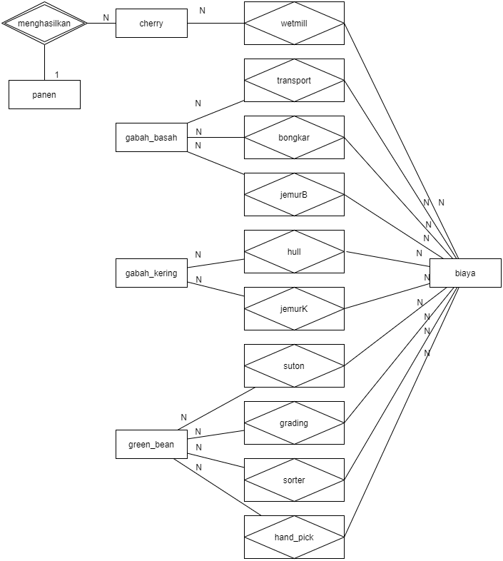

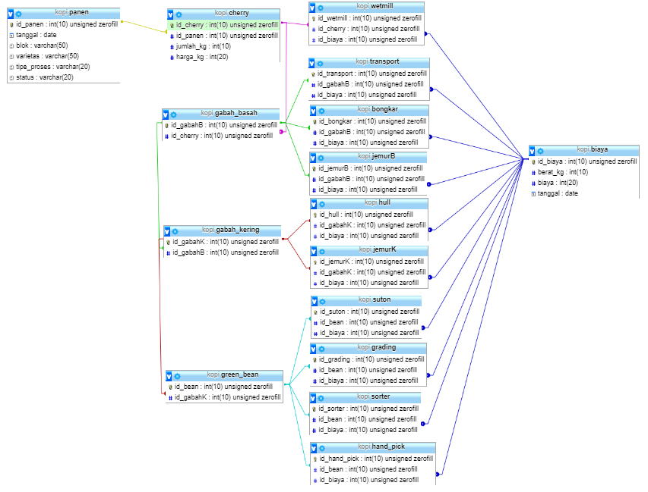Analysis Model Skema Relasi